**⭘ E-STEAM erasmus project | ⭘ newsletter 05 | ⭘ 12-2020**



Erasmus+2018-1-PT01-KA201-047422

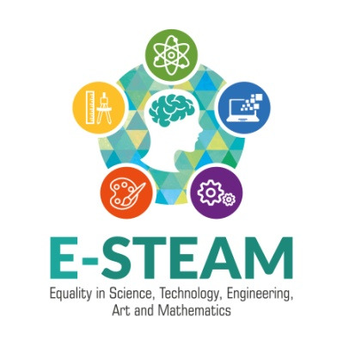

**E-STEAM: Равенство в науката, технологиите, инженерството, изкуството и математиката**

*Бюлетин 05*

**E-STEAM ОБУЧИТЕЛНА ПРОГРАМА**

ОБУЧИТЕЛНА ПРОГРАМА В ГЪРЦИЯ

По време на пилотната фаза на програмата за обучение в Гърция, учители от държавни и частни училища, регистрирани на платформата ATHENA, провериха знанията си за STEAM образованието и оцениха учебния материал, разработен от партньорите. Участници бяха 12 учители от първо образователно ниво. Отзивите, които получихме, бяха отлични. По време на националната карантина, заради Covid-19, когато детските градини бяха затворени, учителите успяха да се запознаят онлайн с предложеното съдържание. Учителите решиха да включат дейностите по плана на урока в програмата си за следващите години, защото са убедени, че момичетата трябва да присъстват по-настойчиво в STEAM сектора.

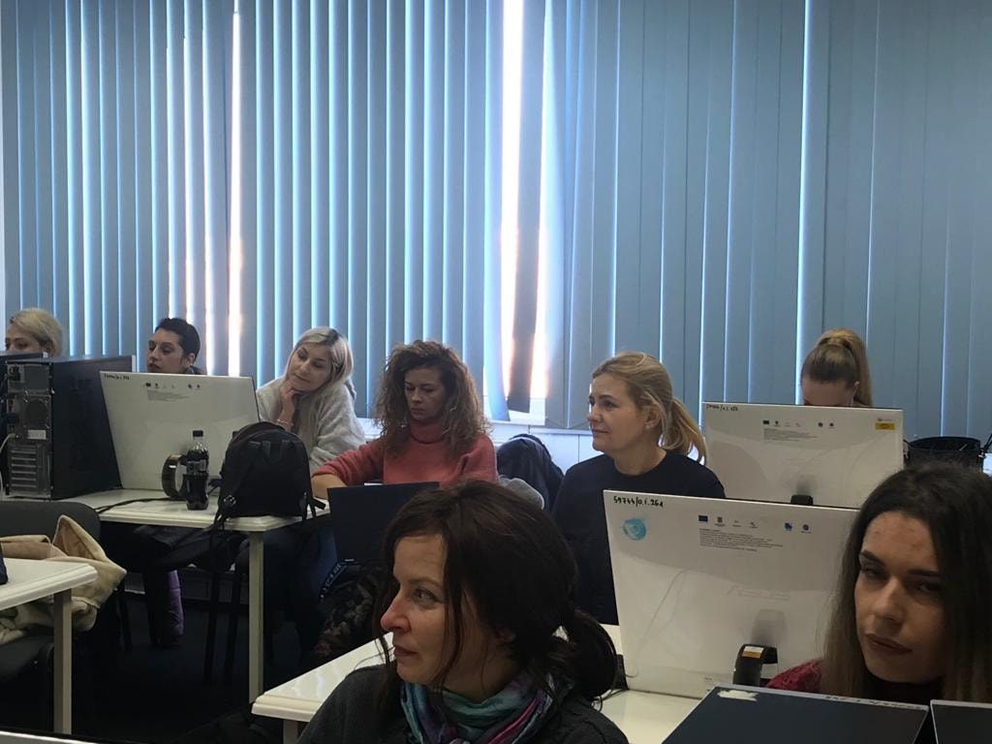

ОБУЧИТЕЛНА ПРОГРАМА В ПОРТУГАЛИЯ

На 25 септември, в сесия лице в лице, програмата за обучение E-STEAM беше представена от учители, които разработват проекта, пред група учители от Silves School Group.

По време на презентацията учителите бяха много възприемчиви, любопитни и активни, и се съгласиха, че това е много актуална и интересна тема. Оформи се динамичен дебат за стереотипите на пола. В крайна сметка те бяха поканени да се регистрират в платформата ATHENA, да изтеглят документите на тази програма за обучение и да започнат да я прилагат със своите ученици. На учителите, които проявиха интерес към дейността, но не бяха в състояние да присъстват лично на сесията, бяха изпратени по електронната поща описание на програмата и инструкции за регистрация в платформата ATHENA.

Останалите сесии бяха проведени онлайн, като програмата за обучение се състоя през октомври и ноември.

16 учители от Silves School Group се регистрираха на платформата ATHENA, 13 завършиха програмата за обучение и я приложиха в работата си.

**Общо програмата е приложена за двеста деветдесет и един ученици от петнадесет класа.**

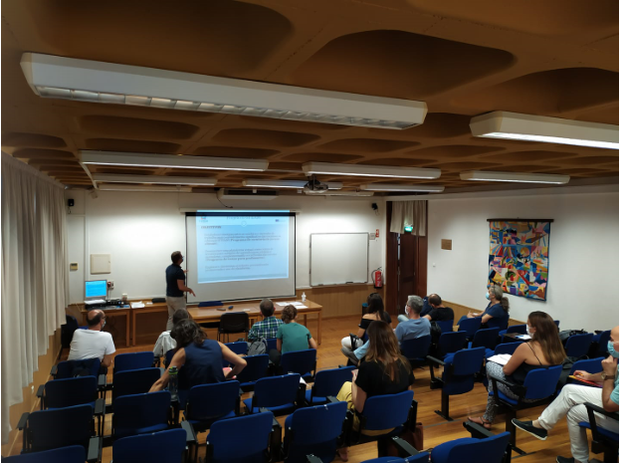

На 20 ноември се проведе последната среща лице в лице, която позволи обмяната на опит в резултат на прилагането на Програмата за обучение.

Мнението на учителите по отношение на тази програма беше повече от положително. Като цяло учителите споделиха, че наличните ресурси (планове и занимания) са много интересни и полезни за изпълнението на тези дейности в класната стая. След прилагането, голям процент от учителите съобщиха, че за разлика от това, което те мислят, учениците имат по-малко стереотипи относно пола, отколкото възрастните.

И накрая, учителите заключиха, че би било важно работата да продължи, като бъде включена в училищната програма, като например в часовете на „Cidadania e desenvolvimento“.

FUE-UJI ОБУЧИТЕЛНА ПРОГРАМА

Програмата за обучение на учители E-STEAM се проведе през месец октомври и ноември с 4 онлайн сесии с учителите чрез платформата Athena.

Сесиите бяха проведени само онлайн поради пандемичната ситуация, безопасността и удобството на участниците, които предпочетоха да участват в изцяло онлайн курс. Общо 11 учители се възползваха от този курс и неговите ресурси. Участниците в курса наистина оцениха знанията и ресурсите, които им бяха дадени, за да приложат тези дейности в клас. Всички те сметнаха инструментите и ресурсите за интересни и необходими, тъй като не получават никакво обучение в областта на собствения капитал и STEM по никакъв друг начин. Ето защо някои от тях се интересуват да получат повече обучение по тази тема чрез бъдещи обучения или проекти.

**Agrupamento de Escolas de Silves - PT**

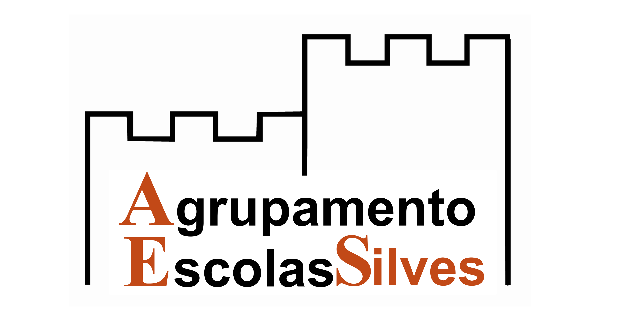

[www.aesilves.pt](http://www.aesilves.pt)

**Leonardo da Vinci First Private School - BG**



[www.psleonardo.com](http://www.psleonardo.com)

**Institute of Entrepreneurship Development - GR**

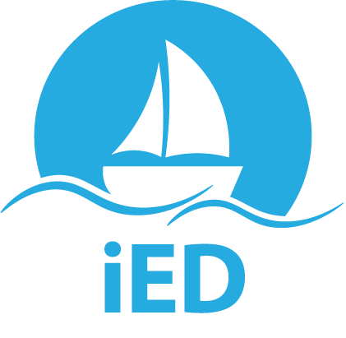

<https://ied.eu>

**Fundación Universitat Jaume I Empresa - ES**



[www.fue.uji.es](http://www.fue.uji.es)

**Dimitrie Cantemir Universitatea – RO**

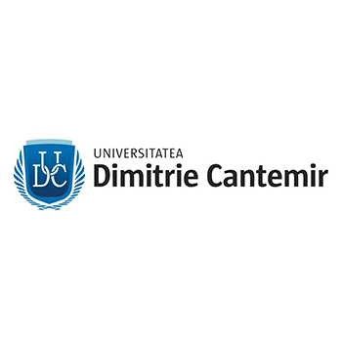

<http://www.en.cantemir.ro>

**Fundatia Professional – RO**

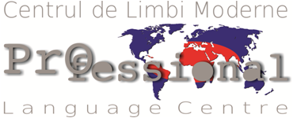

[www.professionalcentre.ro](http://www.professionalcentre.ro)

Основните акценти бяха: осигуряване на образователни и менторски програми, образователна онлайн платформа за учители и преподаватели в университета, връзка за средно и висше образование и пазара на труда в STEM областта. Участниците имаха свои собствени идеи, свързани с устойчивото използване на проектите в бъдеще.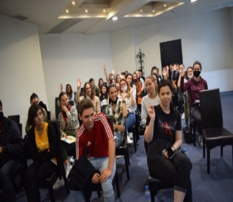

РАВЕНСТВО МЕЖДУ ПОЛОВЕТЕ В ДЪРЖАВИТЕ:

МИТОВЕ, СТЕРЕОТИПИ, РЕАЛНОСТ В БЪЛГАРИЯ

Това беше темата на събитията за популяризиране на интелектуалните продукти на проекта, проведени на 10 и 30 септември 2020 г., "Равенство в науката, технологиите, инженерството, изкуството и математиката / E-STEAM /", финансиран от програмата Erasmus + EC. Те включваха срещи с учители и преподаватели от Русенския университет, както и с успешни професионалисти от различни области на бизнеса.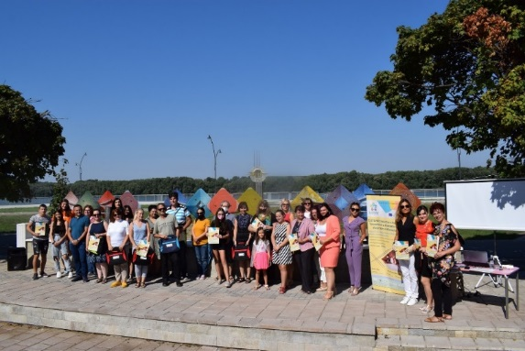

Последните се оказаха жив пример за STEM и накараха младите хора да се обърнат към тях и да бъдат вдъхновени от споделения опит, както и от техните професионални постижения. Аплодисменти избухнаха в началото на виртуалното обръщение към участниците от нашите испански партньори по проекта, изнесено от Нела Гомес.

Работната програма по време на семинарите включваше тематични презентации, свързани с идентифицирането и премахването на стереотипите в професионалната реализация на момичетата в областта на STEM.

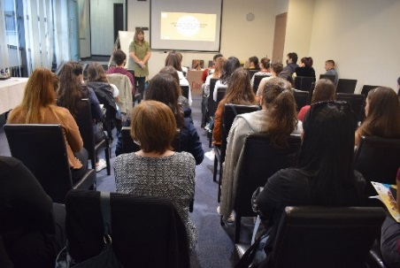

ЕЖЕМЕСЕЧНА ОНЛАЙН СРЕЩА И

ПОСЛЕДНА ТРАНСНАЦИОНАЛНА СРЕЩА НА ПРОЕКТА

Последната транснационална среща в Русе, България, беше отменена поради пандемията и заменена от онлайн среща на партньорите на E-STEAM, която се проведе на 15 януари 2021 г.

През 2020 г. се провеждаха месечни срещи за оценка на последните резултати от проекта. Всички резултати и действия за разпространение бяха коментирани и завършени.

Това беше начинът да се справим с ограниченията, които пандемията наложи върху проекта.

E-STEAM СЪБИТИЯ В ПОРТУГАЛИЯ

Бъдещите учители имаха възможността и да се запишат в онлайн програмата за обучение E-STEAM, достъпна на платформата Athena. През ноември 2020 г. португалските партньори проведоха още две събития за популяризиране: **първото**, интегрирано в XXIII Национална среща -Учители, 1-ви и 2-ри цикъл на основно образование, организиран от Асоциацията на учителите по математика.

На **второто** онлайн събитие, проведено на 27 ноември, присъстваха учители и директори от четири групи училища в Португалия, член на националната агенция по програма Еразъм + и представител на компании, свързани със областите на STEM. В тези сесии участниците можеха да изпълнят някои задачи от програмата за обучение и да опознаят и обсъдят продуктите от програмата за обучение E-STEAM. Те също бяха поканени да се запишат за програмата за обучение E-STEAM, достъпна онлайн на платформата Athena, която беше представена и проучена от лекторите на сесиите. Във всяка от тях присъстващите подчертаха качеството и важността на материалите, създадени в рамките на проекта, които трябва да бъдат широко разпространени.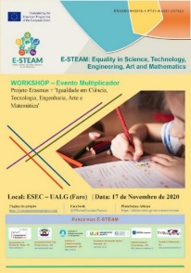

*С*лед няколко опита да проведе събитие лице в лице в три училищни групи и два университета, на 17 ноември португалският екип успя да проведе събитие за популяризиране на проекта „на живо“ в Университета на Алгарве, за 31 бъдещи учители от предучилищно и основно образование, както и за техните преподаватели.

Събитието бе много посетено и бъдещите учители упражниха някои дейности от програмата за обучение на E-STEAM, което доведе до размисъл върху стереотипите в STEAM областта и последиците, които могат да повлияят и обусловят избора на студентите. Те се запознаха с проекта E-STEAM, всичките му фази и интелектуалните продукти, създадени в рамките на неговото изпълнение. Акцент в срещата бе запознаването с работата на наставниците и учениците, участвали в програмата, тъй като двете страни засегнаха много важни аспекти, които преподавателите трябва да вземат предвид в ежедневието си. Например, насърчаване на доверието на учениците, така че те да правят избора си според мотивацията и интересите си, а не те да са обусловени от стереотипи на пола по отношение на която и да е дисциплина или област на учебната програма.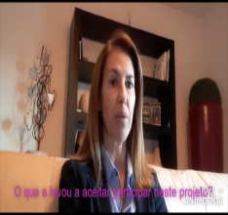

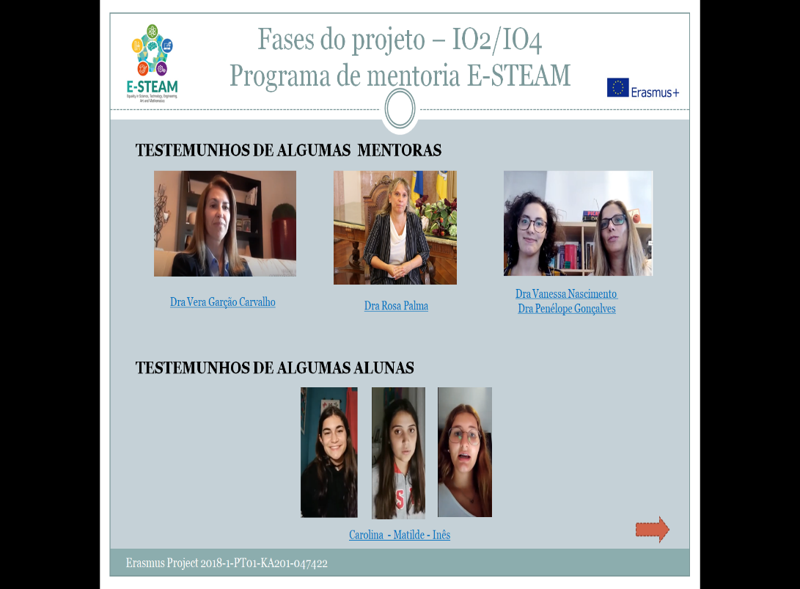

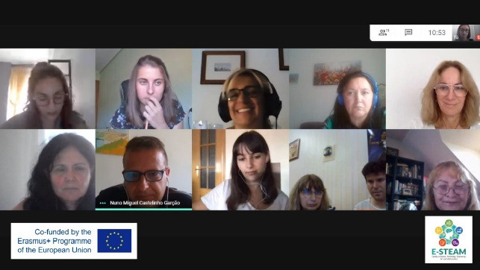

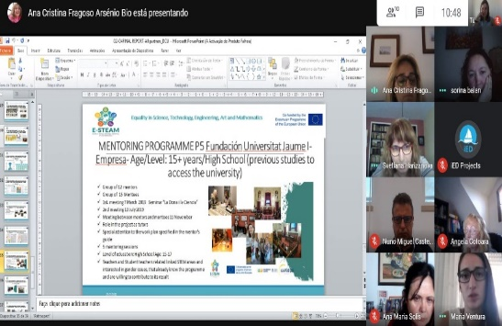

“ДИЗАЙН МАРАТОН“ ПРОВЕДЕ PROFESSIONAL FOUNDATION ОТ РУМЪНИЯ

Въпреки страха от извършването на тази предизвикателна дейност, изглеждаше, че ако събитието е добре планирано, то може да донесе нови перспективи за учителите и приятни възможности за изява за учениците. Насърчаването на Дизайн мисленето като метод, който може да се приложи в много проекти и интересни дейности, беше илюстрирано от способностите за креативно и критично мислене, които учениците демонстрираха по време на този ДИЗАЙН МАРАТОН.

Събитието имаше две фази: работа онлайн и връчване на наградите „на живо“, с цел да бъдат привлечени повече ученици. Комуникацията „един на един“ бе от решаващо значение: екипите се чувстваха като у дома си, когато бяха наясно, че имат „гръб“, че при нужда има кой да ги покрие.

Учителите по ИТ от Професионалната Художествена Гимназия в Търгу Муреш и екипът на проекта умело управляваха етапите на събитието - от планирането, през набирането на участници и оформянето на екипите, от

ФИНАЛНО СЪБИТИЕ В ИСПАНИЯ

FUE-UJI чрез своята Служба за европейски и международни проекти (EuroFUE-UJI) представи проекта E-STEAM за насърчаване на равенството в STEM областта на 21.12.2020 г. в Асамблейната зала на FUE-UJI. Събитието обяви напредъка на проекта и резултатите, получени след двегодишното му изпълнение, в допълнение към провеждането на дебат за насърчаване на равенството в кариерата на STEM (Наука, Технологии, Инженеринг и Математика).

координирането на съвместната им работа, до обявяването на победителите и разпределянето на наградите.

Съсредоточихме усилията си върху адекватното оценяване на проектите, в които творчески бе приложен подходът за дизайнерското мислене.

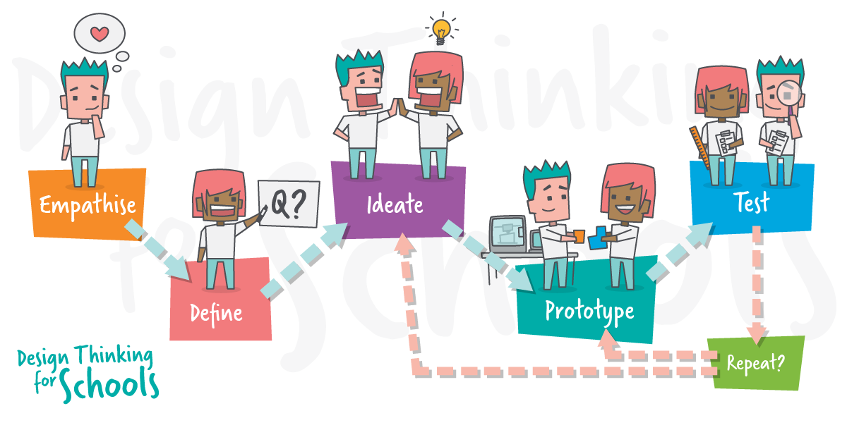

Нашият ДИЗАЙН МАРАТОН показа, че учениците и техните учители се справиха добре, след като се насочиха към този нов начин на изпълнение на рутинни дейности и проекти.

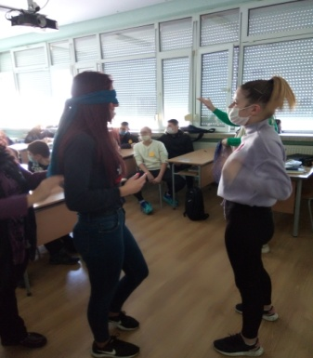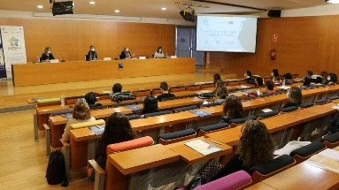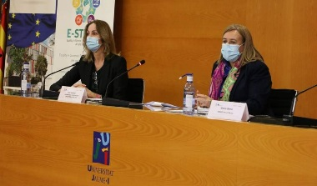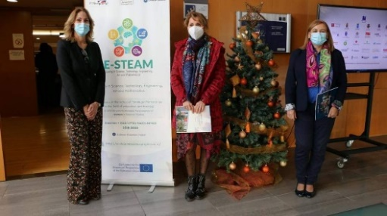

ТРУДОВИЯТ ПАЗАР ДНЕС И РАВЕНСТВОТО МЕЖДУ ПОЛОВЕТЕ

На 8.12.2020 Институтът за развитие на предприемачеството проведе безплатно онлайн събитие: **Пазарът на труда днес и равенството между половете!**

Онлайн събитието, насочено към насърчаване на равенството между половете чрез ориентация на момичетата в областта на науката (STEM - Наука, технологии, инженерство и математика), наставничество и обучение на младите хора за по-лесна заетост, в рамките на финансираните европейски проекти E-Steam Проект Еразъм и #Swirl.

**LINKS - E-STEAM**

*.***E-STEAM partners**

*name and cont@ct*

СЛЕД ПИЛОТИРАНЕ НА ПРОГРАМАТА ЗА ОБУЧЕНИЕ Е-STEAM - КАК ДА БЪДЕМ УСТОЙЧИВИ?

ПЧСУ „Леонардо да Винчи“, водещата организация за IO6, анализира резултатите от оценката след пилотирането и предложи насоки за функционирането на проектните продукти след периода на финансиране по програма Еразъм +.

Всеки партньор предложи устойчив икономически модел за глобалното учебно решение чрез:

1 - Вземане предвид на становището на Съвета за поддръжка относно използваемостта на платформата и методологията за електронно обучение;

2 - Събиране на предложения за подкрепа на платформата след края на периода на финансиране от ЕС.

ПЧСУ „Леонардо да Винчи“ обобщи информацията и предостави план за устойчивост въз основа на обратната връзка от партньорите, така че проектът да може да бъде разпространен на национално и европейско ниво след 2020 г.

СЪБИТИЕ ЗА ПОПУЛЯРИЗИРАНЕ НА РЕЗУЛТАТИТЕ ОТ ПРОЕКТА В УНИВЕРСИТЕТА “ДИМИТРЕ КАНТЕМИР“

На 21.12.2020 г. университетът „Димитре Кантемир“ в Търгу Муреш организира събитие за популяризиране на проекта E-STEAM. Събитието стартира с регистрация на участниците и осигуряване на мерки за превенция на COVID-19 и приветственото послание на ректора проф. д-р Мирча Симионеско. Представянето на проекта E-STEAM бе направено с партньорската координация на Сорина Балан. Проф.д-р Адриана Томулетю постави акцент в събитието, като коментира популяризирането на интелектуалните продукти на проекта. Последваха мненията на менторите, работили с ученици по проекта – Алина Соловастру, Кристиана Чира. Други резултати и аспекти на дейностите по разпространението на проекта бяха представени от Сорина Балан. Преподавателят по физика Андрей Котрус предложи консултации за избор на кариера в STEAM областта. Йоан Молдовян предложи провеждането на курсове за професионално обучение за младите хора, като последваща дейност – част от съхраняване устойчивостта на проекта. Събитието завърши с ред интересни дискусии свързани със стереотипите, в които мнение изразиха всички участници.



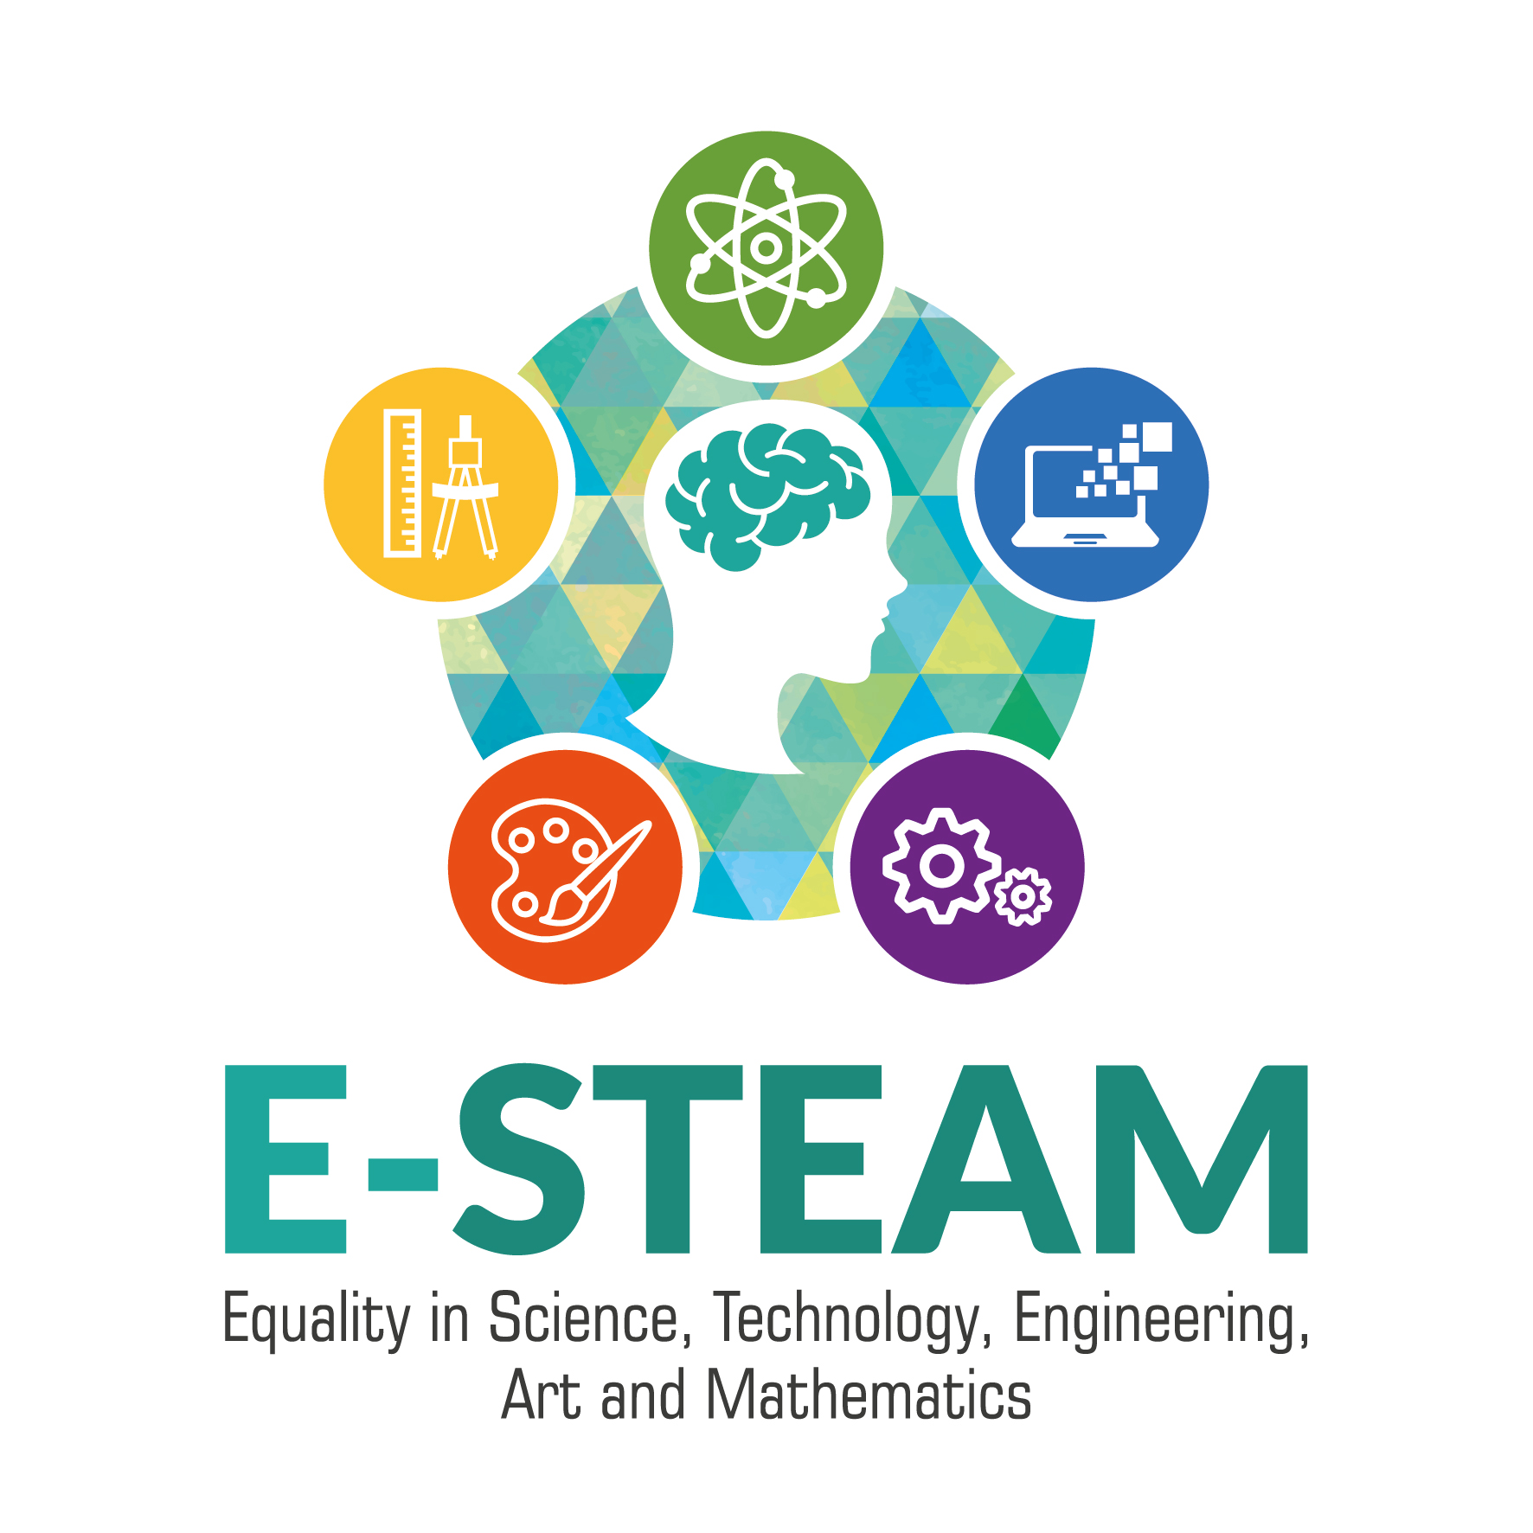

**E-STEAM Website**

<http://e-steamerasmusproject.com/>



**E-STEAM Facebook**

[facebook.com/ESteamErasmusProject/](http://www.facebook.com/ESteamErasmusProject/)



**E-STEAM youtube channel**

youtube.com/channel/UCuZz0lRlO-k0cvemLsZbwMA



**E-STEAM Mentoring Programme**

shorturl.at/wEXZ2

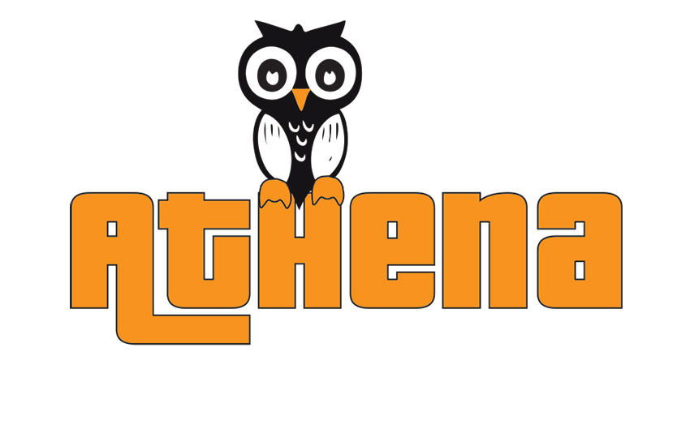

**E-STEAM Training Program**

https://athena.entre.gr/en/courses/esteam

Free access to all material

**CONTACT:**

Agrupamento de Escolas de Silves

| [www.aesilves.pt](http://www.aesilves.pt) |

Email:

[esteamerasmusproject@gmail.com](mailto:esteamerasmusproject@gmail.com)

[direcao@aesilves.pt](mailto:direcao@aesilves.pt)